脉冲信号参数测量设计报告
【摘要】:基于STM32单片机和FPGA的脉冲信号参数测量仪的设计，实现了对脉冲信号频率f、占空比D、幅度𝑉𝑚以及信号上升时间𝑡的检测，主要由前端信号调理电路，AD转换电路等部分构成。该系统的测量方法是将被测信号进行处理后，使用等效采样的方法直接对输出信号进行采样，获得信号的波形数据，再由单片机对波形数据进行分析得到幅值、上升时间等信息。同时将待测信号经过高速比较器TLV3501转换后输入FPGA，由FPGA利用等精度测量法实现对频率、占空比的测量。经验证该系统可实现对脉冲信号频率f、占空比D、幅度𝑉𝑚以及信号上升时间𝑡的准确检测，可提供标准矩形脉冲信号发生器，且误差均在要求范围内，完全符合题目要求。
【关键字】：脉冲信号参数测量仪、运算放大器、高频继电器、AD转换器 、高速比较器、FPGA、STM32单片机
- 方案论证与比较
根据题目要求，主要分为以下两个部分进行方案设计与论证：
- 上升时间𝑡测量方法
方案一：利用窗口比较器上升时间测量方法
+

+
Vi

0.9𝑉𝑚

0.1𝑉𝑚

Vo
1
Vo
2
Vo
图1.1 窗口比较器
图1.1为窗口比较器示意图，利用DAC将窗口比较器的两个阈值分别设置为0.1Vm和0.9Vm，通过窗口比较器将上升时间转换为脉冲宽度$τ$,利用FPGA对脉冲宽度$τ$进行测量，得到上升时间𝑡对应的计数值N，从而测得上升时间。该方案原理简单，但若脉冲幅度测量不准确，会导致窗口比较器的阈值不准，从而导致上升时间测量不准，实际制作中，该方案精度很难达到题目要求。
方案二：利用ADC对波形进行采样的到量化后的波形数据，再利用单片机对采样的到的波形数据进行分析，得到幅度和上升时间。该方案测量上升时间较为精确，且对幅值测量误差不敏感，但对ADC采样速率、FPGA实现及波形数据分析的要求相对较高。
由于方案一精度难以达到题目要求，所以最终选择方案二。
- 高速数据采样方法
方案一：利用实时采样，对每个采集周期的采样点按时间顺序进行简单的排序，来表达一个波形。该方案实现简单，但对AD转换器速度要求较高，若需要在50ns的上升沿上采集到10个点，则AD转换器采样率需要达到200MHZ以上。
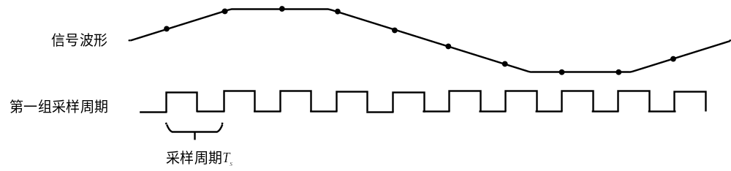
图1.2 实时采样示意图
方案二：利用等效采样，输入信号通过比较器产生一个触发信号，FPGA控制AD转换器采样时钟，每当检测到一次外部触发信号，采样时钟就相对于上一次的采样时钟顺延一个等效采样周期，然后采集N个点，最后再将各个采样周期采集到的点组合起来，便可以表示一个完整的波形。该方案可以以较低的AD转换速率，实现较高的等效采样率，等效采样率取决于FPGA运行的时钟频率，但该方案FPGA实现相对复杂。
由于没有采样率大于200MHZ的高速AD转换器，所以最终选择方案二。
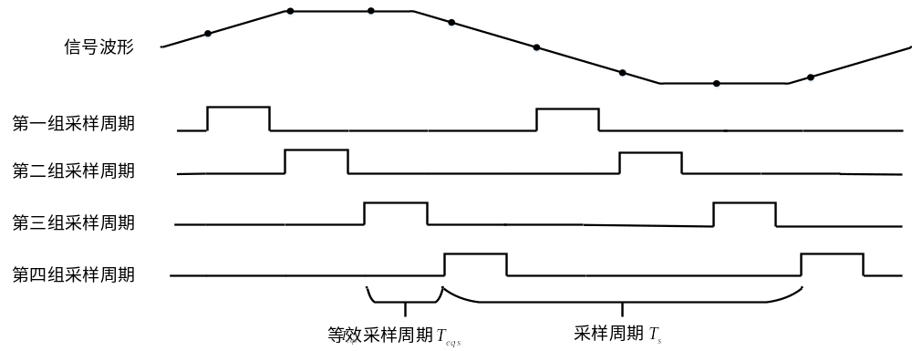
图1.3 等效采样示意图
- 系统设计
- 总体设计
经过以上的方案比较与论证，最终确定整个系统的设计方案，系统总框图如图2.1所示
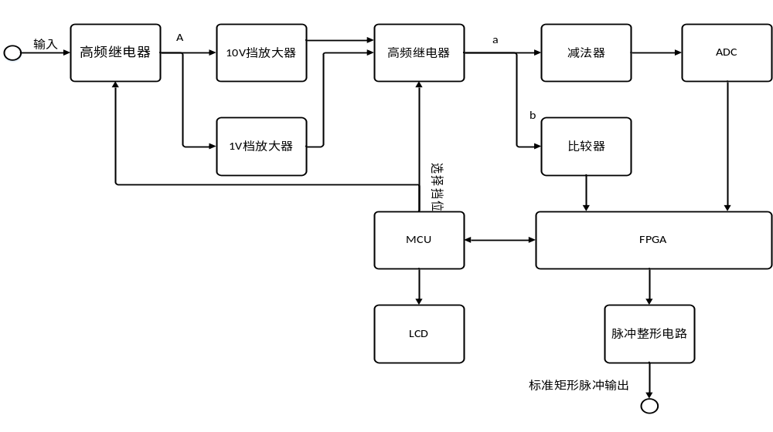
图2.1 系统总体框图
输入信号通过由单片机控制的高频继电器进行选档，将输入0.1V-10V的信号经过放大器调整之后输出0V-3.6V的信号，a路信号经过减法电路得到$±1.8$ V电压信号，进入AD采样电路进行采样，采样的结果存入FPGA，再由单片机设计算法实现对幅度𝑉𝑚和上升时间T的测量。b路信号经过高速比较器转换为合适的信号进入FPGA，作为FPGA内部测频、测占空比的输入信号，并为等效采样提供触发信号。最后利用FPGA的内部时钟50MHz进行50分频得到1MHz占空比为10%的脉冲信号，再经过后级电路的调整，即可得到满足要求的标准矩形脉冲信号。
- 单元电路设计
- 放大电路：
由于输入有50Ω的负载，因此A点输入信号的电压为0V-5V,分为1V档放大和10V档放，使输出信号为0V-3.6V. 如图2.2所示
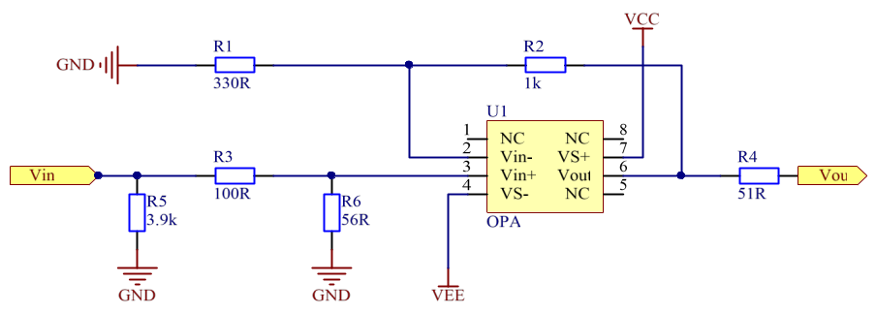
图2.2放大器电路
- 高频继电器：
由PNP晶体管和继电器ARE134H构成。由单片机发出控制信号，分别控制1、2来实现对两路输入信号的切换。
当1或者2点处于低电平时，PNP晶体管导通，是继电器的电压为+VCC，继电器内部开关会闭合，进行两路信号的选择。高电平则相反。如图2.3所示
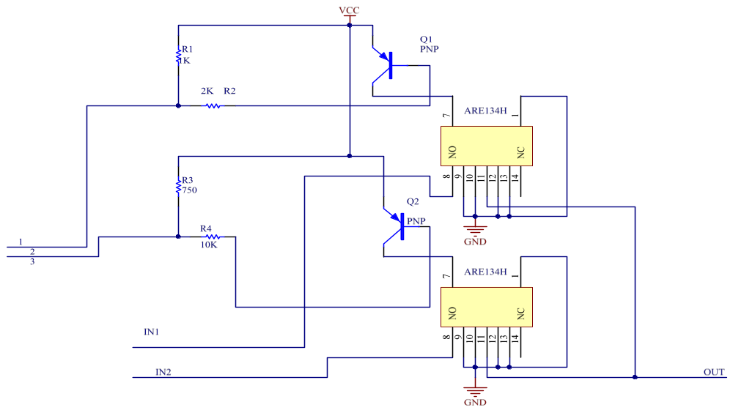
图2.3高频继电器
- 减法电路:
因为AD采样电路的输入电压范围是$±1$V 所以输入AD电路的信号最佳电压应为$±0.9$V。由基准源提供恒定的1.8V电压，接入减法电路，将输入信号0-3.6V的电压拉低1.8V，则输出$±1.8$V的信号，经过50Ω输出电阻与AD转换器50Ω输入电阻分压后得到$±0.9$V,满足 AD采样电路的输入电压要求。原理图如图2.4所示
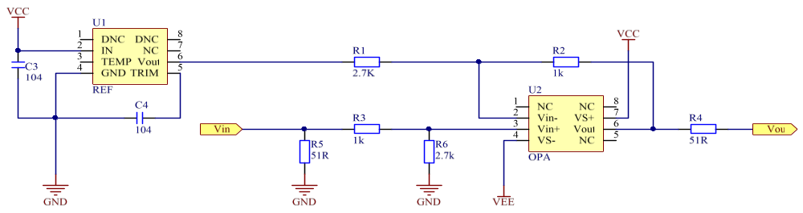
图2.4减法电路
- 脉冲整形电路：
利用FPGA的内部时钟50MHz进行50分频得到1MHz占空比为10%的矩形脉冲信号。对脉冲信号进行调整，使得过冲在5%以内，幅度在5V$±0.1$V。因为FPGA产生的矩形脉冲信号具有很大的的过冲，所以在矩形脉冲信号输出接100Ω的电阻来减小过冲，之后再经过1.5倍放大电路，就可以获得符合要求的标准矩形脉冲信号。如图2.5所示
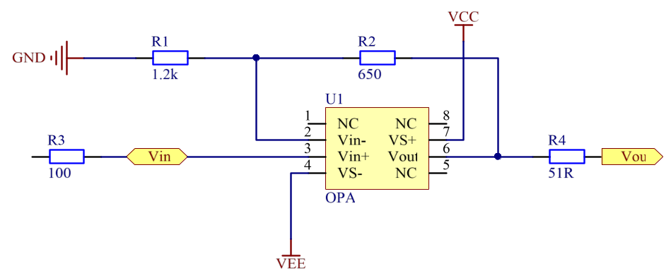
图2.5脉冲整形电路
- 软件设计
软件设计的主要任务是对采样的到的波形数据进行分析，得到脉冲信号幅值和上升时间数据，软件流程图如图2.6。
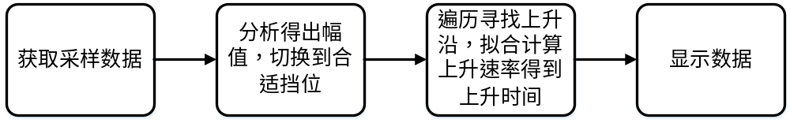
图2.6 软件流程图
- 幅值获取
如图2.7所示，单片机获取到采样数据后，对采样数据进行统计，得到AD转换器满度量程内各区间内的数据个数得到直方图，分别取直方图中两峰值区间内数据的平均值，然后取平均值之差的到脉冲幅值。

图2.7 采样数据统计直方图
- 上升沿时间获取
遍历采样数据，取一段连续时间内，幅值为在0.1Vm与0.9Vm间的数据点，利用最小二乘法拟合得出该区间电压上升速率k,拟合公式如式2.1。得到电压上升速率和脉冲幅值后便可以得到脉冲上升时间：$T=0.8*\frac{V_{m}}{K}$。
$y=kx+b$ (2.1)
$b=\frac{\left(\sum{x_{i}^{2}}\right)\left(\sum{y_{i}}\right)-(\sum{x_{i}})(x_{i}y_{i})}{N\left(\sum{x_{i}^{2}}\right)-{\left(\sum{x_{i}}\right)}^{2}}$ (2.2)
$k=\frac{N\left(\sum{x_{i}y_{i}}\right)-(\sum{x_{i}})(\sum{y_{i})}}{N\left(\sum{x_{i}^{2}}\right)-{\left(\sum{x_{i}}\right)}^{2}}$ (2.3)

图2.8 采样数据
- 测试方案与测试结果
- 测试仪器
  - 信号发生器RIGOL DG1022
- 测试方法
将各部分连接起来，利用信号源为脉冲参数测量仪提供脉冲信号，记录测量值与信号源设置值，对比检验作品指标是否满足题目要求。
- 测试结果
- 频率测量(幅值1V,占空比50%)
输入信号频率 | 测量值 | 相对误差
10HZ
100HZ
1KHZ
10KHZ
100KHZ
1MHZ
- 占空比测量(幅值1V)
频率  占空比 | 10HZ | 100HZ | 1KHZ | 10KHZ | 100KHZ | 1MHZ
10%
20%
30%
40%
50%
60%
70%
80%
90%
- 幅值测量(占空比50%)
频率  输入幅值 | 10HZ | 100HZ | 1KHZ | 10KHZ | 100KHZ | 1MHZ
100mV
200mV
500mV
1V
2V
5V
10V
- 上升时间测量（占空比50%，幅值1V）
频率  输入信号  上升时间 | 10HZ | 100HZ | 1KHZ | 10KHZ | 100KHZ | 1MHZ
50ns
100ns
200ns
500ms
700ns
999ns
1000ns
- 参考文献
[1] 孟凤果·电子测量技术基础：中国机械教育协会出版社，2009

